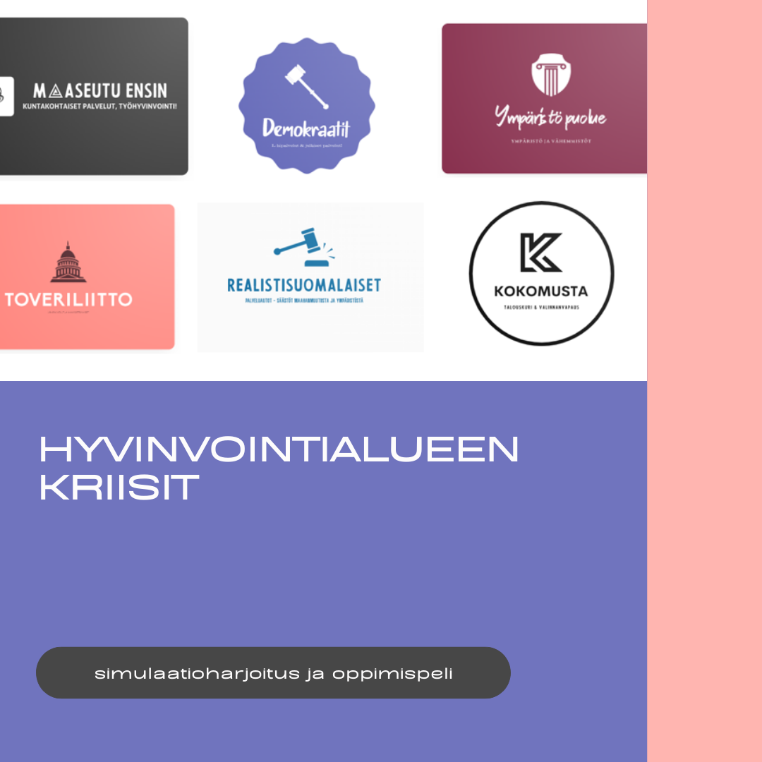
Hyvinvointialueen kriisit -simulaatiopeli
Materiaalit: yleiskuvaus (info), joukkuekortit (puolueinfo), toimintakortit (kriisit)
Simulaatiopeliin varattava aika: valmistautuminen n. 30 minuuttia, pelaaminen n. 60 minuuttia, jälkikeskustelu 15–45 min.
Pelaajien vähimmäismäärä: vähintään 6 pelaajaa.

Sisällys
1. Pelin säännöt ja tavoite 3
2. Puolueet ja julkiset tavoitteet 4
3. Pisteytys ja pelin eteneminen 5
4. Salaiset tavoitteet 6
5. Toimintakortit/kriisit 7
5.1 Työtaistelu 8
5.2 Johtajuuskriisi 9
5.3 Talouskriisi 10
5.4 Sähkökriisi 11
5.5 Laajamittainen maahantulo 12
5.6 Palveluverkon uudistaminen 13
6. Loppukeskustelu 14
7. Pelin muunnokset ja vinkkejä toteutukseen 14
8. Palaute pelistä 14
Lähteet ja kirjallisuus 14

1. Pelin säännöt ja tavoite
Tässä simulaatioharjoituksessa perehdytään hyvinvointialueen päätöksentekoon. Harjoitus on kuvitteellinen, mutta sen taustalla on tositapahtumia. Harjoituksessa pelaajat käsittelevät sosiaali- ja terveydenhuoltoon liittyviä haasteita (kriisit). Pelaajat muodostavat joukkueet (jatkossa puolueet). Yhdessä puolueessa voi olla yksi tai useampi pelaaja.
Kaikkien puolueiden yhteinen tavoite on pysyä vallassa tai saada lisää valtaa. Lisäksi kaikkien puolueiden yhteinen tavoite on myös välttää hyvinvointialueen arviointimenettelyn käynnistyminen. Kaikkien puolueiden yhteinen tavoite on myös selvitä kaikista kriiseistä, ilman että peli keskeytyy ennen aikaisesti eli pysyä vallan kahvassa. Peli päättyy ja keskeytyy ennen aikaisesti, mikäli hyvinvointialue ajautuu arviointimenettelyyn (valta -3) tai tilapäinen valiokunta asetetaan (talous -3). Pisteytyksestä kerrotaan tarkemmin myöhemmin tässä ohjeessa.

Jokaisella yksittäisellä puolueella on lisäksi julkisia ja salaisia tavoitteita, joiden kautta puolue tekee päätöksiä. Puolueen salaista tavoitetta ei saa kertoa muille puolueille (ks. puolueinfo). Kaikissa puolueissa on liberaaleja (= uudistajia) ja konservatiiveja (=vallitsevien olojen säilyttämisen kannattaja). Jokainen puolue valitsee keskuudestaan henkilön, joka edustaa koko puoluetta päätöksenteossa. Päätöksenteossa noudatetaan hyviä kokouskäytäntöjä (mm. pyydä puheenvuoro, vältä päälle puhumista). Pelaajien on tarkoitus näytellä omien puolueiden johtohahmoja ja pyrkiä saavuttamaan puolueen salaiset tavoitteet päätöksenteossa.

Huom. harjoituksen ollessa käynnissä oman puheenvuoron yhteydessä kannattaa mainita edustamansa puolue nimeltä, esim. "Meidän realistisuomalaisten kanta on...". Joukkueet voivat tuoda myös omia esityksiä päätöksentekoon valmiiden vastausvaihtoehtojen lisäksi - näiden avulla voi tavoitella helpommin esimerkiksi joukkueen salaista tavoitetta. Esimerksi seuraavasti: "Meidän Demokraattien mielestä tässä asiassa on toimittu niin heikosti, että ehdotamme puheenjohtajan vaihtamista! Kannattaako kukaan muu meidän ehdotusta?" Huom. kaikkiin salaisiin tavoitteisiin ei ole malliesimerkkiä, vaan joukkueet joutuvat suunnittelemaan etukäteen pelin etenemistä.

Kaikki puolueet osallistuvat hyvinvointialueen hallituksen päätöksentekoon, minkä vuoksi päätökset tehdään yhteisesti. Päätökset tehdään tarvittaessa äänestämällä – keskusteluissa jokaisen puolueen edustajan (pelaajan) tulee toimia oman puolueen tavoitteiden mukaisesti. Mikäli päätöksestä äänestetään, yksinkertainen enemmistö ratkaisee. Jos äänet jakautuvat tasan (esim. 3 ääntä puolesta ja 3 ääntä vastaan), puheenjohtajan ääni ratkaisee äänestyksen. Pelin alkaessa puheenjohtajuus arvotaan tai opettaja määrää puheenjohtajuuden jollekin joukkueelle. Puheenjohtajuus säilyy samalla joukkueella, mikäli siitä ei erikseen päätetä toisin harjoituksen kuluessa. Saman joukkueen sisällä on suotavaa vaihtaa pelaajaa, joka toimii puheenjohtajana eri kriiseissä, jotta mahdollisimman moni opiskelija pääsee toimimaan puheenjohtajana.

Mikäli puolueet tekevät kriisien vaihtoehdoista poikkeavan päätöksen, opettaja arvioi päätöksen vaikutukset talouteen ja valtaan. Opettaja ei osallistu päätöksentekoon, mutta tarvittaessa auttaa pelin etenemisessä ja huolehtii ajankäytöstä. Vinkki: peliä varten kannattaa luoda joko Whatsapp-ryhmä tai Teams-keskustelu omaa joukkuetta varten. Tämä helpottaa joukkueen sisäistä viestintää pelin aikana.

2. Puolueet ja julkiset tavoitteet

- Maaseutu ensin (ME)
- jokaisessa kunnassa on palveluja
- henkilöstön työhyvinvointi kuntoon
- perhelääkäri kaikille ja heti hoitoon
- Demokraatit (D)
- turvataan lähipalvelut
- suositaan julkisia palveluita
- omalääkäri- ja omahoitajamalli käyttöön.
- Ympäristöpuolue (YP)
- vähemmistöt on huomioitava
- ympäristö on huomioitava
- turvataan hoidon jatkuvuus omalääkäri- ja omahoitajamallilla.
- Toveriliitto (TL)
- lähipalvelut
- haavoittuvaisten huomioiminen
- vuokratyövoiman ja ostopalveluiden käyttöä rajattava.
- Realistisuomalaiset (RS)
- lähipalvelun tilalle terveyskeskuspalveluautot
- vähemmän rahoitusta ympäristöön tai maahanmuuttoon
- Sosiaaliturva ja sote-palvelut vain Suomen kansalaisille.
- Kokomusta (KM)
- valinnanvapaus palveluissa (esim. palvelusetelit)
- tiukka talouskuri
- omalääkärimalli käyttöön.


Kuvio. Puolueiden logot



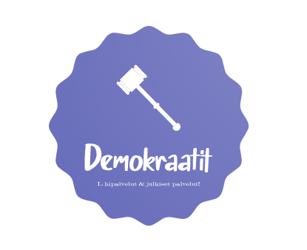


3. Pisteytys ja pelin eteneminen
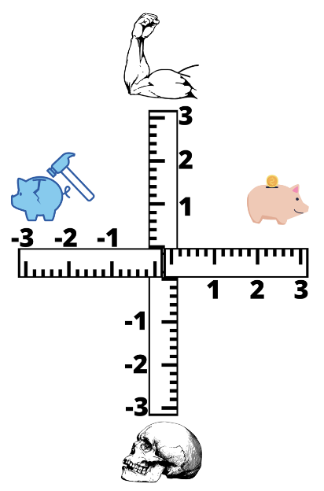
Pelin alkaessa valta on 0 ja talous on 0 eli peli alkaa koordinaatiston nollapisteestä (origo). Jokaisen kriisin kohdalla puolueiden on yhdessä päätettävä, minkä päätöksen he valitsevat. Päätöksillä on vaikutusta valtaan sekä talouteen.
Mikäli valta on -3, hyvinvointialueen valtuusto asettaa tilapäisen valiokunnan selvittämään hallituksen luottamusta ja peli päättyy.
Mikäli talous on -3, valtiovarainministeriö käynnistää arviointimenettelyn ja peli päättyy.
Mikäli puolue saavuttaa jommankumman julkisen tavoitteen, se saa yhden pisteen per tavoite. Mikäli puolue onnistuu salaisessa tavoitteessa, se saa kaksi lisäpistettä. Huom. salaiset tavoitteet eivät liity suoraan päätösesityksiin, vaan puolueiden on neuvoteltava tai sovittava niiden toteutumisesta päätöksenteon yhteydessä.
Kuvio. Pelin pisteytysjärjestelmä (talous x-akselilla ja valta y-akselilla)
Taulukko. Pelin pisteytys kunkin kriisin jälkeen ja puheenjohtajana toimiva puolue (voi vaihtua)
Tilanne | Valta | Talous | Puheenjohtajuus
Pelin alkaessa | 0 | 0 | Esim. Realistisuomalaiset
1. kriisin jälkeen
2. kriisin jälkeen
3. kriisin jälkeen
4. kriisin jälkeen
5. kriisin jälkeen
6. kriisin jälkeen
Pelin päättyessä
Mikäli valta tai talous on jossakin pelin vaiheessa -3, peli päättyy.

4. Salaiset tavoitteet

- huonon hallinnon ja epäonnistumisten suojelu
- puheenjohtajan vaihtaminen jonkin kriisin yhteydessä
- samaa puoluetta kannattavan henkilön valinta johtajaksi
- oman puolueen kannatuksen nostaminen
- alueen yksittäisen kunnan (muu kuin alueen keskuskaupunki) tai yrityksen edun suosiminen
- lahjusten tai lisärahoituksen saaminen omalle puolueelle
(arvotaan puolueille esim. nopan avulla)

Esimerkiksi seuraavasti:
Maaseutu ensin (ME): lahjusten tai lisärahoituksen saaminen omalle puolueelle
Demokraatit (D): samaa puoluetta kannattavan henkilön valinta johtajaksi
Ympäristöpuolue (YP): alueen yksittäisen kunnan (muu kuin alueen keskuskaupunki) tai yrityksen edun suosiminen
Toveriliitto (TL): puheenjohtajan vaihtaminen jonkin kriisin yhteydessä
Realistisuomalaiset (RS): oman puolueen kannatuksen nostaminen
Kokomusta (KM): huonon hallinnon ja epäonnistumisten suojelu

5. Toimintakortit/kriisit
Toimintakorttien järjestys arvotaan, esim. nopan avulla.
Virtuaalinoppa https://g.co/kgs/M2c3Vc
- työtaistelu
- johtajuuskriisi
- talouskriisi
- sähkökriisi
- laajamittainen maahantulo
- palveluverkon uudistaminen

5.1 Työtaistelu
Asia: § 1: Työtaistelu
Asian kuvaus: Kunnalliseen virka- ja työehtosopimusjärjestelmään sekä sosiaali- ja terveydenhuollon henkilöstön työ- ja virkaehtosopimukseen (SOTE-sopimus) kuuluu mahdollisuus laillisiin työtaisteluihin. Työtaisteluilla pyritään muun muassa vaikuttamaan poliittiseen päätöksentekoon. Hyvinvointialueen toiminta häiriintyy kaikissa työtaistelutilanteissa, mutta sen tulee normaalin tapaa suorittaa sille kuuluvat tehtävät.
Tilannekuva ja päätöksenteko
Työ- ja elinkeinoministeriö on kieltänyt työtaistelun aloittamisen 14 vuorokaudeksi hyvinvointialueella. Vaikeista neuvotteluista huolimatta työtaistelu uhkaa alkaa seuraavan viikon maanantaina. Työtaistelulla on arvioitu olevan merkittäviä vaikutuksia potilas- ja asiakasturvallisuuteen. Sosiaalisessa mediassa on huolia erityisesti ikäihmisten hengen vaarantumisesta, vaikka hyvinvointialue on varautunut suojelutyön käyttämiseen. Hallitus on kutsuttu ylimääräiseen kokoukseen tekemään päätöksiä tilanteen ratkeamiseksi.
Arvio vaikutuksista
Mikäli työtaistelun annetaan käynnistyä, voi siitä seurata suuria ongelmia asiakkaille ja potilaille sosiaali- ja terveydenhuollossa. Mikäli kaikkiin vaatimuksiin suostutaan, voi siitä seurata ongelmia hyvinvointialueen rahoituksen riittävyydessä. Mikäli asiassa neuvotellaan kompromissi, voi se lisätä hallituksen suosiota äänestäjien keskuudessa, mutta heikentää taloutta. Työtaistelun käynnistyminen voi heikentää työntekijöiden työhyvinvointia, mutta ennen kaikkea hallituksen luottamusta.
Päätösehdotus:
Koska johtava viranhaltija on äkillisesti sairastunut, puheenjohtaja esittelee seuraavat ratkaisuvaihtoehdot:
- vaihtoehto: annetaan työtaistelun käynnistyä
(vaikutukset: valta -2, talous +1)
- vaihtoehto: suostutaan kaikkiin vaatimuksiin
(vaikutukset: valta -1, talous -2)
- vaihtoehto: neuvotellaan kompromissi
(vaikutukset: valta +1, talous -1)
Päätös:

5.2 Johtajuuskriisi
Asia: § 2: Hyvinvointialueen luottamuksen menetys
Asian kuvaus: Hyvinvointialueen johtaminen on ajautunut kriisiin. Hyvinvointialueen johtajan kanssa on laadittu johtajasopimus, mutta sopimuksessa ei ole sovittu erokorvauksesta. Hyvinvointialueen johtaja on ollut tunnettu tiukasta talouskurista sekä tiukasta johtamistyylistä. Hyvinvointialueen johtaja pitää koko irtisanomisasiaa häneen kohdistuvana ajojahtina ja mustamaalaamisena. Johtajan alaiset ovat tehneet julkisia vetoomuksia johtajan irtisanomiseksi. Lisäksi hallituksen jäsenille on tullut nimettömiä kirjoituksia sekä irtisanomisen puolesta että vastaan.
Hallitus on kutsuttu ylimääräiseen kokoukseen tekemään päätöksiä tilanteen ratkeamiseksi. Tilapäinen valiokunta on pyytänyt hallituksen kantaa irtisanomiseen liittyen.
Arvio vaikutuksista
Mikäli johtaja irtisanotaan, saattaa se aiheuttaa ongelmia hyvinvointialueen johtamisessa, mutta aluehallitus saisi valtaa lisää ja toisenlainen johtamistyyli voisi edistää henkilöstön työhyvinvointia. Mikäli johtaja siirretään toiseen tehtävään, voi se näyttäytyä äänestäjille hallituksen heikkoutena, mutta johtajan erinomainen talousosaaminen jää organisaatioon. Asian sivuuttaminen voi näyttäytyä moitittavana tai epäeettisenä toimintana sekä huonon hallinnon suojeluna.
Päätösehdotus:
Koska johtaja on esteellinen osallistumaan asian käsittelyyn, puheenjohtaja esittelee seuraavat ratkaisuvaihtoehdot:
- vaihtoehto: aluehallitus esittää valtuustolle johtajan irtisanomista
(vaikutukset: valta +1, talous -1)
- vaihtoehto: aluehallitus esittää valtuustolle johtajan siirtämistä muihin tehtäviin (vaikutukset: valta -1, talous +2)
- vaihtoehto: aluehallitus toteaa, että kyseessä on selvästi väärinkäsitys, eikä asia aiheuta jatkotoimenpiteitä
(vaikutukset: valta -2, talous +0)
- vaihtoehto: aluehallitus esittää, että johtaja jatkaa tehtävässään, mutta hallituksen puheenjohtaja eroaa tilanteen ja työrauhan rauhoittamiseksi. (vaikutukset: valta: -1, talous +1)
Päätös:

5.3 Talouskriisi
Asia: § 3: Hyvinvointialueen talouden tasapainottaminen
Asian kuvaus: Hyvinvointialueen talous on ajautunut kriisiin. Hyvinvointialueen talousarvio ja -suunnitelma ei ole ylijäämäinen suunnittelukaudella. Hyvinvointialueen hallituksen on päätettävä ennen asian esittelyä valtuustolle, minkälaisin keinoin taloutta pystytään tasapainottamaan. Hallitus on perehtynyt asiantuntijoiden arvioihin sosiaali- ja terveydenhuollon säästöpotentiaalista, mutta kriisin hoitaminen vaatii välittömiä päätöksiä.
Hallitus on kutsuttu ylimääräiseen kokoukseen tekemään päätöksiä tilanteen ratkeamiseksi. Paikallinen sanomalehti on julkaissut juuri ennen kokousta kriittisen uutisen, jossa hallituksen kyvykkyys hoitaa tehtäviään on kyseenalaistettu. Paikallisessa lehdessä on ollut myös runsaasti mielipidekirjoituksia ja vetoomuksia paikallisten lähipalveluiden ylläpitämiseksi. Hallitus on saanut konsulttien laatiman erillisraportin, mikä suosittelee välittömiä toimenpiteitä.
Arvio vaikutuksista
Mikäli palveluverkkoa supistetaan tai palveluita ajetaan alas, heikentää se lähipalveluja ja palveluiden saatavuutta kaikissa kunnissa. Mikäli henkilöstöä lomautetaan tai irtisanotaan, se heikentää henkilöstön työhyvinvointia. Mikäli palveluita yksityistetään, heikentää se valtaa mutta se voi lisätä talouden hallintaa. Lähipalveluiden korvaaminen liikkuvilla palveluilla tai henkilöstön lomauttaminen eivät tuo merkittäviä talousvaikutuksia. Palveluverkon supistuminen voi vähentää liikennöintiä ja vaikuttaa myönteisesti ympäristöön.
Päätösehdotus: Puheenjohtaja esittelee seuraavat ratkaisuvaihtoehdot:
- vaihtoehto: palveluverkkoa supistetaan ja palveluita keskitetään keskuskaupunkiin (vaikutukset: valta -1, talous +1)
- vaihtoehto: lähipalveluita korvataan liikkuvilla palveluilla, kuten palveluautolla (vaikutukset: valta +1, talous +0)
- vaihtoehto: palveluita ulkoistetaan ja tuottamistapoja monipuolistetaan (vaikutukset: valta -1, talous +1)
- vaihtoehto: henkilöstö lomautetaan (vaikutukset: valta +1, talous +0)
- vaihtoehto: palveluiden ja palveluverkon alasajo, henkilöstön irtisanomiset (vaikutukset: valta -2, talous +2)
5.4 Sähkökriisi
Asia: 4 §: Normaaliolojen häiriötilanteen jälkitoimet
Asian kuvaus: Suomen ja erityisesti hyvinvointialueen on yllättänyt tykkylumi, joka on poikkeuksellisesti satanut hyvin varhain loppusyksystä. Suuren lumen määrän vuoksi hyvinvointialueen sähköverkkoon tuli laajamittaisia ja pitkäkestoisia toimintahäiriöitä ja arviolta noin 10 000 kotitaloutta oli useita vuorokausia ilman sähköä. Sähköverkon toimintahäiriöt vaikeuttivat myös sosiaali- ja terveyspalveluiden toimintaa ja kuormitti merkittävästi pelastustoimen henkilöstöä. Hyvinvointialueen onnistuneen varautumisen vuoksi alue sai tilanteen haltuun, mutta tilanteen normalisoimiseksi on tehtävä ripeästi päätöksiä. Henkilöstö vaatii korvauksia äärimmäisestä jaksamisesta ja onnistumisesta. Kriisistä selviytymistä tuki alueen hyvä varautuminen ja valmiussuunnittelu. Kunnilta ja muilta toimijoilta vuokratuissa toimitiloissa on edelleen ongelmia sähkön varmistamisen näkökulmasta (varavoima).
Mikäli henkilöstöä ei huomioida merkittävästä onnistumisesta, se voi heikentää henkilöstön työhyvinvointia. Jos työnantaja ei huomioi onnistumista, voi se heikentää hallituksen kannatusta ja valtaa. Mikäli palveluverkkoa keskitetään, heikentää se lähipalveluja ja palveluiden saatavuutta kaikissa kunnissa. Toisaalta palveluverkon supistuminen voi vähentää liikennöintiä ja vaikuttaa myönteisesti ympäristöön. Investoinnit kuuluvat lähtökohtaisesti kiinteistöjen omistajille, mutta kriisiin varjolla voisi olla mahdollista kanavoida rahoitusta monimutkaisilla sopimusjärjestelyillä kunnille ja yksityisille kiinteistöjen omistajille.
Päätösehdotus: Hallitus on kutsuttu ylimääräiseen kokoukseen tekemään päätöksiä tilanteen jälkihoitoon liittyen. Puheenjohtaja esittelee seuraavat ratkaisuvaihtoehdot:
- vaihtoehto: hyvinvointialueen henkilöstöä palkitaan merkittävästä onnistumisesta ja venymisestä työtaakan alla (vaikutukset: valta +1, talous -1)
- vaihtoehto: työnantaja muistaa työntekijöitä julkisin kiitoksin ja itsetulostettavin postikortein (vaikutukset: valta -1, talous +0)
- vaihtoehto: kriisin liittyen useita sote-palveluita keskitetään alueen keskuskaupunkiin, koska varavirtaa ei ole käytettävissä kaikissa toimitiloissa (vaikutukset: valta -1, talous +1)
- vaihtoehto: kriisiin liittyen hyvinvointialueen ja kuntien välillä sovitaan merkittävistä investoinneista, joilla varavirtaa saadaan käyttöön kaikissa toimitiloissa (vaikutukset: valta +2, talous -2)

5.5 Laajamittainen maahantulo
Asia: 4 §: Normaaliolojen häiriötilanteen jälkitoimet

Asian kuvaus: Euroopan unioni ei ole neuvotteluista huolimatta onnistunut saamaan EU:n alueelle kohdistuvaa maahantuloa haltuun ja maahantuloa kohdistuu EU:n lähialueilta. Suomeen ja hyvinvointialueelle saapuu arviolta vähintään yhtä paljon turvapaikanhakijoita, kuin vuonna 2015. Hyvinvointialueelle ennakoidaan sosiaali- ja terveydenhuoltopalveluiden sekä hätämajoituspalveluiden kysynnän merkittävää kasvua. Tilanteen vuoksi ”Hyvinvointialueen sotilaat - In Come Support Soldiers” -niminen kansalaisjoukko on aloittanut näkyvän katupartioinnin alueen keskuskaupungissa, mikä aiheuttaa levottomuutta ja huolta.
Arvio vaikutuksista
Mikäli sosiaali- ja terveyspalveluja supistetaan, heikentää se hallituksen valtaa ja suosiota. Toisaalta taloustilanne voi kohentua. Palvelujen hankkiminen yksityiseltä voi lisätä hallituksen suosiota, mutta heikentää taloustilannetta. Järjestöihin luottaminen saattaa tilapäisesti auttaa tilanteen selviämiseksi, mutta ei voi toimia pitkäkestoisena ratkaisuna.
Päätösehdotus:
Hallitus on kutsuttu kiireellisesti ylimääräiseen kokoukseen tekemään päätöksiä tilanteeseen liittyen. Puheenjohtaja esittelee seuraavat ratkaisuvaihtoehdot:
- vaihtoehto: sosiaali- ja terveyspalveluita supistetaan, jotta turvapaikanhakijoiden hätämajoitus voidaan turvata (vaikutukset: valta -1, talous +1)
- vaihtoehto: hyvinvointialue hankkii suorahankintana palveluja yksityisiltä palveluntuottajilta kiireellisesti ilman kilpailutusta
(vaikutukset: valta +1, talous -1)
- vaihtoehto: hyvinvointialue luottaa järjestöjen rooliin turvapaikanhakijoiden auttamiseksi
(vaikutukset: valta +0, talous +1)

5.6 Palveluverkon uudistaminen
Asia: 6 §: Palveluverkon uudistaminen
Asian kuvaus: Hyvinvointialueen toiminnan tehostamiseksi alueella on varmistettava yhdenvertaiset ja kustannusvaikuttavat palvelut. Mikäli muutoksia ei tehdä, hyvinvointialueen kyvykkyys järjestää sosiaali- ja terveydenhuolto on ilmeisen vaarantunut. Julkinen keskustelu aiheesta on kiihtynyt sen jälkeen, kun pienellä kylällä asuva kuntalainen on ilmoittanut ryhtyneensä nälkälakkoon, kunnes hänen läheisen terveysaseman toiminnan jatkuvuus on turvattu. Paikallislehti on uutisoinut näkyvästi sekä nälkälakon että useita adresseja palveluiden säilyttämiseksi. Julkisuudessa on ollut esillä myös vaatimuksia tilapäisen valiokunnan asettamisesta hallituksen erottamiseksi, kun hyvinvointialueen valtuutetut ovat kirjoitelleet kiivaasti aiheesta.
Päätösehdotus: Hallitus on kutsuttu ylimääräiseen kokoukseen tekemään päätöksiä tilanteeseen liittyen. Puheenjohtaja esittelee seuraavat ratkaisuvaihtoehdot:
- vaihtoehto: sosiaali- ja terveyspalveluita supistetaan merkittävästi ja samalla lisätään digitaalisia palveluita (vaikutukset: valta -1, talous +1)
- vaihtoehto: hyvinvointialue kilpailuttaa ja hankkii palveluja yksityisiltä palveluntuottajilta palvelusetelien avulla (vaikutukset: valta +0, talous +1)
- vaihtoehto: hyvinvointialue lakkauttaa useita toimipisteitä ja keskittää palveluita (vaikutukset: valta -2, talous +2)
Päätös:

6. Loppukeskustelu
Pelin loppuun kannattaa varata aikaa yhteiselle keskustelulle (n. 15–30 minuuttia) ja simulaatioharjoituksen purkamiselle.
Esimerkkikysymyksiä ja pohdittavaksi:
- mitä opit pelin avulla?
- mitä tai mikä jäi erityisesti mieleen?
- oliko harjoitus uskottava?
- mitä ilmiöitä tai asioita tunnistit pelissä?
- onko joku kriisi sinulle tuttu aikaisemman työhistoriasi perusteella?

7. Pelin muunnokset ja vinkkejä toteutukseen

Peliä voi pelata myös pienemmällä puoluemäärällä (vähintään kaksi puoluetta, kaksi salaista tavoitetta), mutta peli on tarkoitettu pelattavaksi monipuoluejärjestelmänä (vähintään 4–6 puoluetta).
Pelin vaikeusastetta voi lisätä myös niin, että pelin alkaessa hyvinvointialueen talous on jo valmiiksi vaikeassa tilanteessa (esim. -1…-2). Peliin on mahdollista kehitellä lisää erilaisia kriisejä. Mikäli joukossa on kriisejä, joita ei ole etukäteen jaettu joukkueille tiedoksi, voi se tuoda vaihtelua pelaamiseen ja yllättäviä tilanteita.
Lisäksi pelissä voi olla tarkkailijoita, joiden tehtävä on seurata erikseen argumentointia ja mahdollisia virheitä argumentoinnissa (ks. liite). Tarkkailijan rooli sopii opiskelijalle, joka ei ole esimerkiksi ehtinyt perehtyä pelin muuhun ohjeistukseen tarkemmin.
Jos peliä pelataan etäyhteyksien avulla (esim. Teams), kannattaa hyödyntää pienhuoneita (Breakout Rooms), jotta joukkueet voivat käydä sisäistä keskustelua helpommin. Myös erilaisia äänestystyökaluja voi tarpeen mukaan käyttää. Myös taustakuvilla (esim. toimistohuone) voidaan lisätä harjoituksen immersiota.
Tämä peli on saanut idean Kuuban kriisi -simulaatiopelistä (Jensen-Eriksen, P. & Tolppanen, O. 2021). Peli on saatavilla Internetissä, ks. Kuuban kriisi - simulaatiopeli - Avointen oppimateriaalien kirjasto (aoe.fi)

8. Palaute pelistä

Anna palautetta pelistä matti.heikkinen@kamk.fi

Lähteet ja kirjallisuus

Haapalehto, S. (2018). Korruptio ja eettisyys kunnassa. Helsinki: Kuntaliitto.
Hakahuhta, A. & Särkkä, N. (2025) Tämä tuliterä ”abc-kirja” kertoo sinulle, millaisia suomalaiset puolueet todella ovat. Saatavilla 26.3.2025. https://yle.fi/a/74-20149369
Laki hyvinvointialueesta 2021/611
Laki sosiaali- ja terveydenhuollon järjestämisestä 2021/612
Turvallisuuskomitea, kustantaja, julkaisija. (2017). Yhteiskunnan turvallisuusstrategia: Valtioneuvoston periaatepäätös. Turvallisuuskomitea.
Valmiuslaki 2011/1552
Venho, T. (2022). Kunnallinen puoluetuki. KAKS - Kunnallisalan kehittämissäätiö.
Viljanen, P. & Hynynen, E. (2020). Kittilän laki. Otava.

Liite argumentointivirheiden tunnistaminen
Tämän lomakkeen avulla voit seurata keskustelua ja tunnistaa yleisimpiä argumentointivirheitä. Merkitse ruksilla havaitsemasi virheet ja kirjaa tarvittaessa muistiin lyhyt esimerkki keskustelusta.
✓ | Virheen nimi | Miten tunnistaa? | Esimerkki | Huomioita simulaatiosta
 | Henkilöön käyminen  (ad hominem) | Hyökätään henkilön ominaisuuksiin eikä itse asiaan. | ”Eihän sinun mielipidettäsi voi ottaa vakavasti, kun et ole edes opiskellut tätä.”
 | Olkiukko/-nukke | Vastustajan väite vääristellään tai yksinkertaistetaan. | ”Eli siis väität, että meidän ei pitäisi tehdä mitään ilmastonmuutoksen eteen!”
 | Liukkaan rinteen / kaltevan pinnan argumentti | Esitetään liioiteltu ketju, joka johtaa väistämättä huonoon lopputulokseen. | ”Jos sallimme tämän, pian koko yhteiskunta romahtaa.”
 | Väärä vastakkainasettelu tai dilemma | Esitetään vain kaksi vaihtoehtoa, vaikka niitä on enemmän. | ”Olet joko meidän puolellamme tai meitä vastaan.”
 | Kiertopäätelmä | Väite perustellaan itse väitteellä. | ”Raamattu on totta, koska se itse sanoo olevansa totta.”
 | Auktoriteettiin vetoaminen  (ad verecundiam) | Luotetaan arvovaltaan ilman muuta perustelua. | ”Se on varmasti oikein, koska professori X sanoo niin.”
 | Kansan suosioon vetoaminen  (ad populum) | Perustelu on, että ’kaikki muutkin’ uskovat tai tekevät niin. | ”Tätä tuotetta kannattaa ostaa, koska se on myydyin.”
 | Vetoaminen tunteisiin tai pelkoon | Vaikutetaan pelolla, säälin herättämisellä tai muilla tunteilla. | ”Jos et tue tätä ehdotusta, et välitä lapsista.”
 | Hätäinen yleistys | Tehdään laaja johtopäätös vähäisistä esimerkeistä. | ”Tapasin yhden epäkohteliaan ranskalaisen – kaikki ranskalaiset ovat epäkohteliaita.”
 | Väärä syy-seuraus (post hoc), virheellinen syyn olettaminen | Oletetaan syy-seuraussuhde ilman näyttöä. | ”Otettuani vitamiinilisää en sairastunut – sen täytyy siis toimia.”

Ks. myös Almossawi, A. (2013). Kehnojen argumenttien kuvakirja. https://bookofbadarguments.com/

ks. laki hyvinvointialueesta (2021/611, 40 §) tilapäinen valiokunta
ks. laki hyvinvointialueesta (2021/611, 122 §) hyvinvointialueen arviointimenettely
salaiset tavoitteet liittyvät korruptioon ja epäeettiseen toimintaan, ks. Venho, T. (2022) Kunnallinen puoluetuki, Viljanen, P. & Hynynen, E. (2020). Kittilän laki. Otava., Haapalehto, S. (2018). Korruptio ja eettisyys kunnassa. Helsinki: Kuntaliitto. Saatavilla Internetissä: Korruptio ja eettisyys kunnassa | Kuntaliitto.fi
ks. KT Kuntatyönantajat (2021). Ohjeita työtaistelun varalta.
ks. laki hyvinvointialueesta (611/2021, 46 §), johtajasopimus
ks. laki hyvinvointialueesta (2021/611, 115 §), talousarvio- ja suunnitelma ja laki hyvinvointialueiden rahoituksesta (20201/617)
ks. Torkki, P. ym. (2016). Sosiaali- ja terveyspalveluiden kehittämis- ja säästöpotentiaalin arviointi. Valtioneuvoston selvitys- ja tutkimustoiminnan julkaisusarja 42/2016. Sote-palveluiden kehittämis- ja säästöpotentiaalin arviointi - Valtioneuvoston selvitys- ja tutkimustoiminta (tietokayttoon.fi)
THL (2020). Sosiaali- ja terveyspalvelut Suomessa 2018. https://urn.fi/URN:ISBN:978-952-343-474-5
ks. valmiuslaki 2011/1552, erityisesti luku 11 sosiaali- ja terveydenhuollon turvaaminen.
ks. Valmiusasiat - Sosiaali- ja terveysministeriö (stm.fi) ja Yhteiskunnan turvallisuusstrategia – Turvallisuuskomitea
ks. HE 162/2021
ks. laki sosiaali- ja terveydenhuollon järjestämisestä (2021/612) ja erityisesti 27 § arviointimenettelyn käynnistämisestä

